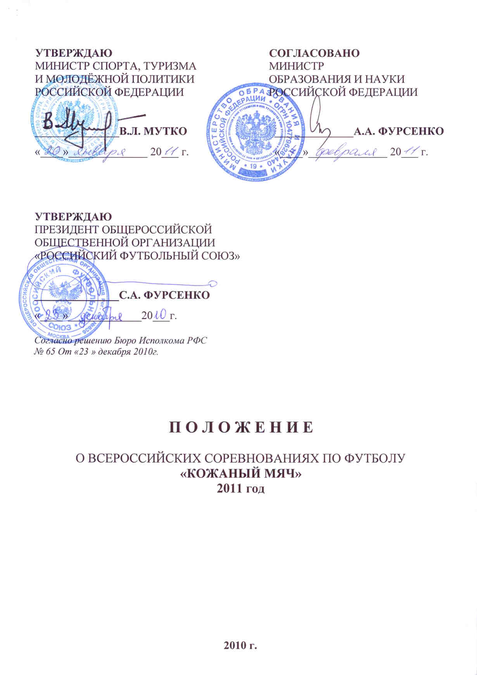

1. ЦЕЛИ И ЗАДАЧИ
Всероссийские соревнования по футболу «Кожаный мяч» (далее – Соревнования) проводятся в целях:
- массового привлечения детей и подростков к систематическим занятиям физической культурой и спортом;
- организации спортивно-массовой, физкультурно-оздоровительной и воспитательной работы среди подрастающего поколения;
- укрепления здоровья и формирования здорового образа жизни у подрастающего поколения;
- выявления одаренных футболистов и футболисток;
- популяризации и развития футбола в Российской Федерации.

2. ОРГАНИЗАТОРЫ СОРЕВНОВАНИЙ
Общее руководство подготовкой и проведением соревнований осуществляют Министерство спорта, туризма и молодёжной политики Российской Федерации (далее – Минспорттуризм России), Министерство образования и науки Российской Федерации (далее – Минобрнауки России) и Российский футбольный союз (далее – РФС), при участии Автономной некоммерческой организации «Клуб «Кожаный мяч».
Непосредственное проведение соревнований на всех этапах возлагается на органы исполнительной власти субъектов Российской Федерации в области физической культуры и спорта и органы исполнительной власти субъектов Российской Федерации, осуществляющие управления в сфере образования, при поддержке межрегиональных федераций футбола и региональных федераций футбола.

3. МЕСТА И СРОКИ ПРОВЕДЕНИЯ
Соревнования проводятся в четыре этапа:
I этап: соревнования по месту жительства, в районах и городах (март - апрель 2011 года);
II этап: республиканские, краевые, областные, окружные соревнования (май 2011 года);
III этап: соревнования по федеральным округам, объединенным в зоны:

Федеральные округа, объединенные в зоны | Место проведения | Сроки проведения | Возраст участников
Зона № 1:  Центральный федеральный округ  (14 субъектов):  Белгородская область, Брянская область, Воронежская область, Калужская область, Курская область, Липецкая область, Орловская область, Рязанская область, Смоленская область, Тамбовская область, Тульская область, Владимирская область, Ивановская область, Московская область. | г. Рязань  Рязанская область | 10 – 17 июля | 10-11 лет
 | г. Тамбов  Тамбовская область | 18 – 25 июня | 12-13 лет
 | г. Орёл  Орловская область | 9 – 16 июля | 14-15 лет
Зона № 2: Северо-Западный и Центральный федеральные округа (13 субъектов):  Республика Карелия, Республика Коми, Псковская область, Ленинградская область, Архангельская область, Вологодская область, Калининградская область, Мурманская область, Новгородская область, Костромская область, Тверская область, Ярославская область, Ненецкий автономный округ. | п. Майский  Вологодская область | 27 июня – 4 июля | 10-11 лет
 | г. Псков  Псковская область | 2 – 9 июля | 12-13 лет
 | г. Выборг  Ленинградская область | 2 – 9 июля | 14-15 лет
Зона № 3: Южный и Северо-Кавказский федеральные округа (13 субъектов):  Республика Адыгея, Республика Дагестан, Республика Ингушетия, Кабардино-Балкарская Республика, Республика Калмыкия, Карачаево-Черкесская Республика, Республика Северная Осетия-Алания, Чеченская Республика, Краснодарский край, Ставропольский край, Астраханская область, Волгоградская область, Ростовская область. | г. Ейск  Краснодарский край | 18 – 25 июня | 10-11 лет
 | г. Темрюк  Краснодарский край | 26 июня – 3 июля | 12-13 лет
 | г. Новочеркасск  Ростовская область | 9 – 16 июля | 14-15 лет
Зона № 4: Приволжский федеральный округ  (11 субъектов):  Республика Марий Эл, Республика Мордовия, Республика Татарстан, Удмуртская Республика Чувашская Республика, Кировская область, Нижегородская область, Пензенская область, Самарская область, Саратовская область, Ульяновская область. | г. Нижнекамск  Республика Татарстан | 25 июня – 2 июля | 10-11 лет
 | г. Чебоксары  Чувашская Республика | 9 – 16 июля | 12-13 лет
 | г. Пенза  Пензенская область | 22 – 29 июля | 14-15 лет
Зона № 5: Уральский и Приволжский федеральные округа (9 субъектов):  Республика Башкортостан, Пермский край, Курганская область, Свердловская область, Тюменская область, Челябинская область, Оренбургская область, Ханты-Мансийский автономный округ, Ямало-Ненецкий автономный округ. | г. Салават  Республика Башкортостан | 9 – 16 июля | 10-11 лет
 | г. Екатеринбург  Свердловская область | 2 – 9 июля | 12-13 лет
 | г. Челябинск  Челябинская область | 2 – 9 июля | 14-15 лет
Зона № 6: Сибирский федеральный округ  (12 субъектов):  Республики Алтай, Республика Бурятия, Республика Тыва, Республика Хакасия, Алтайский край, Забайкальский край, Красноярский край, Иркутская область, Кемеровская область, Новосибирская область, Омская область, Томская область. | г. Бердск  Новосибирская область | 18 – 25 июня | 10-11 лет
 | г. Барнаул  Алтайский край | 2 – 9 июля | 12-13 лет
 | г. Красноярск Красноярский край | 9 – 16 июля | 14-15 лет
Зона № 7: Дальневосточный федеральный округ (9 субъектов):  Республика Саха (Якутия), Камчатский край, Приморский край, Хабаровский край, Амурская область, Магаданская область, Сахалинская область, Еврейская автономная область, Чукотский автономный округ. | г. Нерюнгри  Республика Саха (Якутия) | 26 июня – 3 июля | 10-11 лет
 | г. Нерюнгри  Республика Саха (Якутия) | 10 – 17 июля | 12-13 лет
 | г. Хабаровск  Хабаровский край | 18 – 25 июня | 14-15 лет
В городах Москве и Санкт–Петербурге соревнования III этапа проводятся согласно утвержденных календарных планов Департамента физической культуры и спорта Правительства города Москвы и Комитета по физической культуре и спорту Правительства Санкт-Петербурга в соответствии с действующим положением.
IV этап: Финальные соревнования:
юноши
Место проведения | Сроки проведения | Возраст участников | Количество команд/участников
г. Геленджик  Краснодарский край | 6 – 15 августа | 10-11 лет | 12/204
г. Камышин  Волгоградская область | 15 – 24 августа | 12-13 лет | 12/204
г. Краснодар  Краснодарский край | 20 – 29 августа | 14-15 лет | 12/228

девушки
Место проведения | Сроки проведения | Возраст участниц | Количество команд/участников
г. Туапсе  Краснодарский край | 1 – 10 августа | 10-11 лет | 12/204

4. ТРЕБОВАНИЯ К УЧАСТНИКАМ СОРЕВНОВАНИЙ
Соревнования на всех этапах проводятся по трём возрастным группам:
- младшая группа: 10-11 лет (2000 – 2001 г.г. рождения);
- средняя группа: 12-13 лет (1998 - 1999 г.г. рождения);
- старшая группа: 14-15 лет (1996 - 1997 г.г. рождения).
Состав команды в младшей и средней возрастной группе 17 человек, в том числе 15 игроков (13 полевых игроков и 2 вратаря), тренер и руководитель.
Состав команды в старшей возрастной группе 19 человек, в том числе 17 игроков (15 полевых игроков и 2 вратаря), тренер и руководитель.
В составы команд юношей во всех возрастных группах разрешается включать девушек на один год старше по возрасту, без ограничения их количества.
К соревнованиям III этапа в каждой возрастной группе допускаются команды-победительницы соревнований, проведенных в субъектах Российской Федерации по представлению органов исполнительной власти субъектов Российской Федерации в области физической культуры и спорта.
К финальным соревнованиям (IV этап) в каждой возрастной группе допускаются по 12 команд, победителей и призеров соревнований в зонах (III этап) по следующей квоте:
от зоны № 1 – две команды
от зоны № 2 – одна команда
от зоны № 3 – две команды
от зоны № 4 – одна команда
от зоны № 5 – одна команда
от зоны № 6 – одна команда
от зоны № 7 – одна команда
от г. Москвы – одна команда
от г. Санкт-Петербург – одна команда
К участию в финальных соревнованиях в каждой возрастной группе допускаются команды субъектов, на территории которых проводятся соревнования, независимо от результата на предыдущем этапе.
К соревнованиям на всех этапах допускаются любительские команды, созданные на базе спортивных клубов общеобразовательных учреждений, спортивных клубов по месту жительства или при организациях - юридических лицах, либо по инициативе физических лиц, осуществляющих внешкольную работу с детьми по их месту жительства и учебы.
К соревнованиям на всех этапах не допускаются команды и учащиеся детско-юношеских спортивных школ всех категорий, специализированных футбольных классов общеобразовательных учреждений.
В случае нарушения порядка комплектования команды на всех этапах соревнований, команда, нарушившая настоящие требования, дисквалифицируется. Вопрос о дальнейшем участии данной команды в соревнованиях будет рассматриваться Минспорттуризмом России и РФС.
5. ПРОГРАММА ПРОВЕДЕНИЯ СОРЕВНОВАНИЙ
И УСЛОВИЯ ПОДВЕДЕНИЯ ИТОГОВ
Соревнования проводятся в соответствии с Официальными правилами проведения соревнований футболу.
Программа соревнований III этапа:
1 день – приезд команд, работа мандатной комиссии;
2 день – открытие соревнований, игры 1 тура;
3 день – игры 2 тура;
4 день – игры 3 тура;
5 день – игры 4 тура;
6 день – 5 тур (стыковые игры);
7 день – 6 тур (финальные игры), награждение;
8 день – отъезд команд.
Система проведения соревнований определяется Главными судейскими коллегиями на местах, в зависимости от количества заявленных команд.
Программа финальных соревнований (IV этап):
1 день – приезд команд, работа мандатной комиссии;
2 день – открытие соревнований, игры 1 тура;
3 день – игры 2 тура;
4 день – игры 3 тура;
5 день – игры 4 тура;
6 день – тренировки команд, судейские и тренерские семинары;
7 день – игры 5 тура;
8 день – 6 тур (стыковые игры);
9 день – 7 тур (финальные игры), награждение;
10 день – отъезд команд;
Система проведения финальных соревнований: 12 команд путем жеребьевки образуют две группы «А» и «В» по шесть команд, по итогам предварительных игр по две лучшие команды в группах разыгрывают призовые места по принципу А1-В2 и В1-А2, победители пар встречаются в финальном матче, а проигравшие в матче за третье место. Команды, занявшие в своих группах места с третьего по шестое, встречаются в стыковых играх по аналогичному принципу.
Жеребьевка финального турнира проводится не позднее, чем за 10 дней до его начала в Доме футбола РФС.
Продолжительность матча в младшей возрастной группе – 50 минут, два тайма по 25 минут, в средней возрастной группе – 60 минут, два тайма по 30 минут, в старшей возрастной группе – 70 минут, два тайма по 35 минут.
Победитель в группе определяется по наибольшей сумме набранных очков во всех матчах. За выигрыш начисляется 3 очка, за ничью – 1 очко, за поражение – 0 очков.
В случае равенства очков у двух и более команд места команд определяются по следующим показателям:
- результатам игр между собой;
- наибольшей разницы забитых и пропущенных мячей во всех матчах группы;
- наибольшему числу забитых мячей во всех матчах группы;
- наименьшему количеству дисциплинарных взысканий во всех матчах турнира из расчёта – 1 очко за предупреждение игрока, 3 очка за удаление;
В случае равенства всех этих показателей – по жребию.
В играх «плей-офф» в случае ничейного результата в основное время матча дополнительное время не назначается. Победитель определяется в серии послематчевых одиннадцатиметровых (для старшей групп) и девятиметровых (для младшей и средней групп) ударов до выявления победителя согласно правилам игры в футбол.

6. НАГРАЖДЕНИЕ
Команды, занявшие 1 – 3 места на соревнованиях III и IV этапов, награждаются кубками и дипломами, игроки команд – медалями и дипломами Минспорттуризма России.
Тренеры команд, занявшие 1 место на соревнованиях III и IV этапов, награждаются медалями и дипломами Минспорттуризма России.
Команды, участвующие в соревнованиях IV этапа, награждаются большими вымпелами и памятными плакетками, игроки команд – футбольными мячами РФС.
Участники команд, занявшие 1 – 3 места на соревнованиях IV этапа, награждаются малыми вымпелами и значками РФС.
РФС учреждаются пять специальных призов лучшим игрокам соревнований IV этапа по номинациям в каждой возрастной группе.
Команда – победитель финальных соревнований в младшей возрастной группе получает право представлять Российскую Федерацию на Международном детском футбольном турнире «Кубок наций Danone» в 2012 году.

7. ФИНАНСОВЫЕ УСЛОВИЯ
Расходы по финансированию соревнований I и II этапов обеспечивают проводящие организации на местах.
Минспорттуризм России и РФС обеспечивают долевое участие по финансированию соревнований III и IV этапов по согласованию.
Расходы по организации церемоний открытия и закрытия соревнований III и IV этапов, культурной программы для участников обеспечивают органы исполнительной власти субъектов Российской Федерации в области физической культуры и спорта.
Минспорттуризм России осуществляет финансовое обеспечение соревнований в соответствии с Порядком финансирования за счет средств федерального бюджета и Нормами расходов средств на проведение физкультурных мероприятий, включенных в Единый календарный план межрегиональных, всероссийских и международных физкультурных мероприятий и спортивных мероприятий.
Расходы по командированию участников команд на соревнования III и IV этапов (проезд в оба конца, суточные в пути, страхование) обеспечивают командирующие организации.
Страхование участников соревнований может производиться как за счет бюджетных, так и внебюджетных средств, в соответствии с действующим законодательством Российской Федерации и субъектов Российской Федерации.

8. ОБЕСПЕЧЕНИЕ БЕЗОПАСНОСТИ УЧАСТНИКОВ И ЗРИТЕЛЕЙ
Физкультурные и спортивные мероприятия проводятся на спортивных сооружениях, отвечающих требованиям соответствующих нормативных правовых актов, действующих на территории Российской Федерации и направленных на обеспечение общественного порядка и безопасности участников и зрителей, при наличии актов готовности объектов спорта к проведению мероприятий, утвержденных в установленном порядке.
- СТРАХОВАНИЕ УЧАСТНИКОВ
Участие во всероссийских соревнованиях осуществляется только при наличии договора (оригинал) о страховании: несчастных случаев, жизни и здоровья участников соревнований, который представляется в Мандатную комиссию в день приезда на соревнования.

- ЗАЯВКИ НА УЧАСТИЕ
Заявки на участие в соревнованиях III этапа с информацией о проведении соревнований I и II этапов подаются органами исполнительной власти субъектов Российской Федерации в области физической культуры и спорта в места проведения соревнований и в Департамент массового футбола РФС.
Заявки на участие в финальных соревнованиях (IV этап) подаются органами исполнительной власти субъектов Российской Федерации в области физической культуры и спорта в два адреса:
- Минспорттуризм России: 105064, г. Москва, ул. Казакова, д. 18 и по тел: 8(495) 601-93-20, факсу: 8(499) 261-97-17 или по электронной почте: kabanov@minstm.gov.ru.
- РФС: 115172, г. Москва, ул. Народная, д. 7 и по тел: 8(495) 926-13-00 (доб. 7110), факс: 8(495) 926-13-05 или по электронной почте: zaharov@rfs.ru, dmf@rfs.ru.
Допуск команд на финальные соревнования осуществляется Минспорттуризмом России и РФС на основании представленных документов от органов исполнительной власти субъектов Российской Федерации в области физической культуры и спорта.
Руководители команд, прибывшие на финальные соревнования, должны иметь при себе:
- вызов Минспорттуризма России;
- заявку команды в двух экземплярах по установленной форме (Приложение №1).
- общую фотографию команды и фото каждого участника (размером не менее 10х13 см.), заверенные с обратной стороны руководителем командирующей организации, с указанием Ф.И.О., даты рождения, места учебы и жительства;
- паспорт каждого участника (оригинал) или свидетельства о рождении (оригинал) в случае, если участник не достиг 14 летнего возраста;
- договор о страховании на каждого участника (оригинал).
Команды, допущенные на финальные соревнования, должны иметь не менее двух комплектов игровой формы разного цвета с названием команды и номерами.

Приложение № 1
ЗАЯВКА

на участие команды ________________________ город ______________________
республика, край, область, округ__________________________________________

на участие во всероссийских соревнованиях по футболу «Кожаный мяч»
в _________ возрастной группе в городе_______________________
№№ | Фамилия Имя | Дата рождения | Наименование организации | Домашний адрес | Виза врача
1.
2.
3.
4.
5.
6.
7.
8.
9.
10.
11.
12.
13.
14.
15.
16.
17.
18.
19.

Допущено _________ игроков Врач _________________(Ф.И.О.)
Подпись

М.П.

Тренер команды _____________________________(Ф.И.О.)

Руководитель команды _________________________________(Ф.И.О.)

Руководитель командирующей организации _________________________(Ф.И.О.)

Руководитель органа исполнительной власти
субъекта Российской Федерации в области
физической культуры и спорта _____________________(Ф.И.О.)
Подпись М.П.

